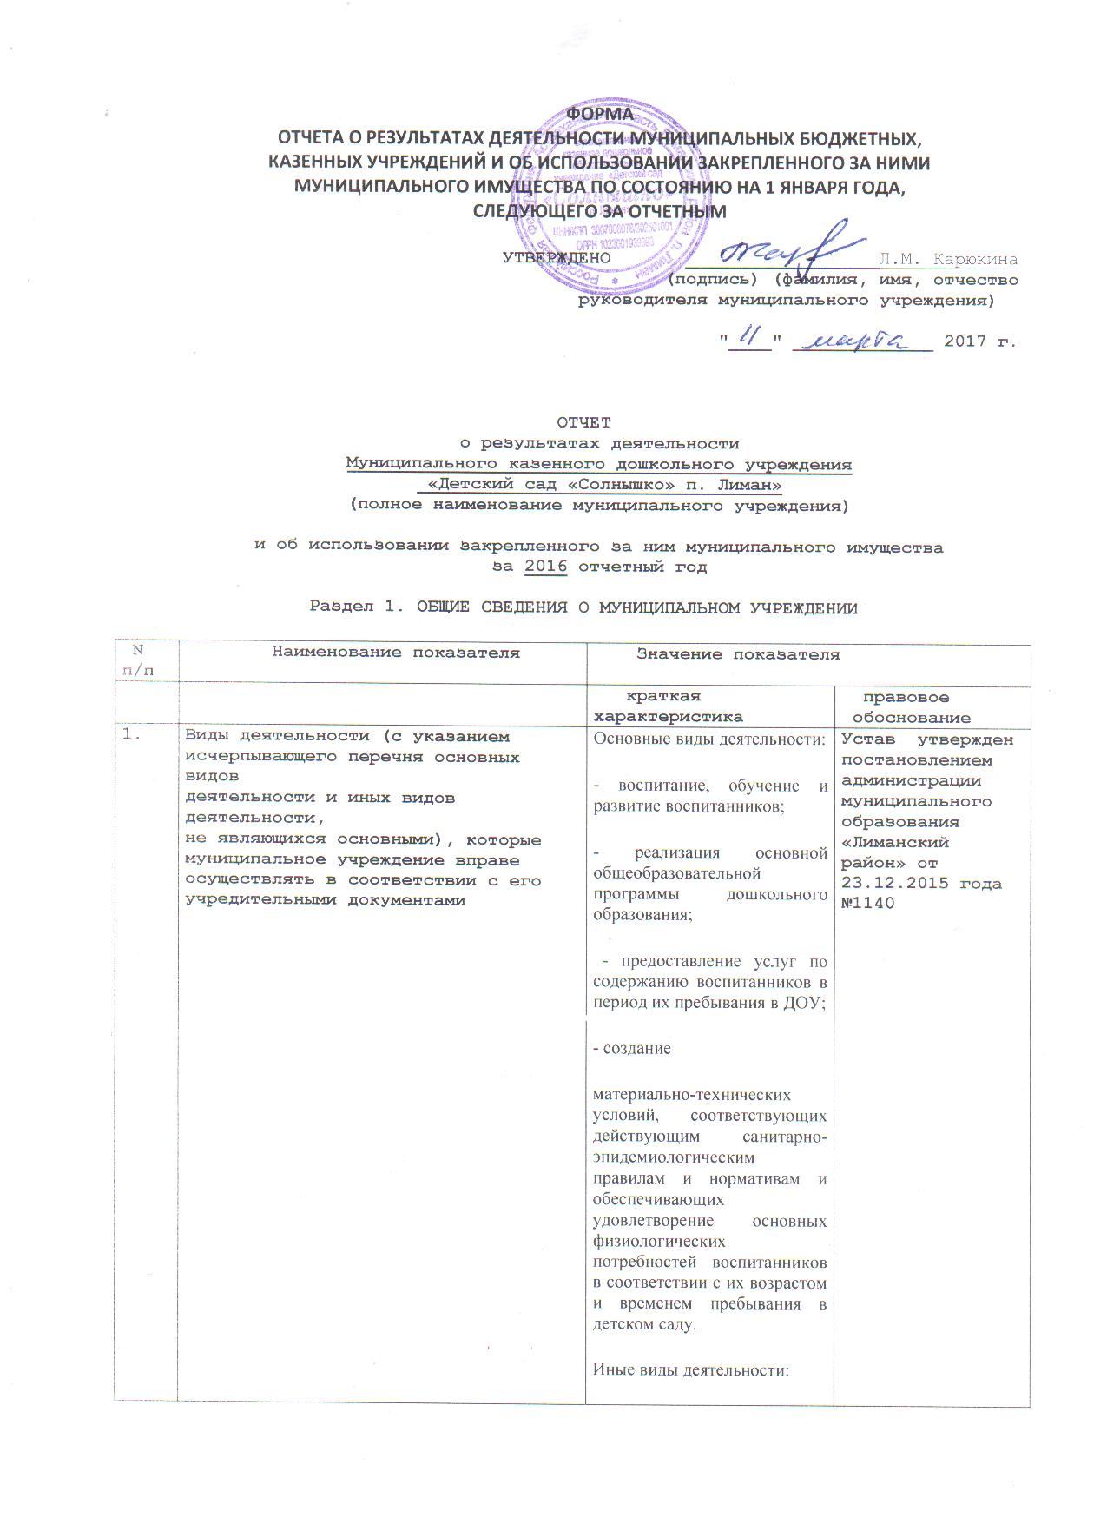

|  |  |  |  |
| --- | --- | --- | --- |
|  |  | **наименование   услуги   (работы)** | **нормативный  правовой акт** |
| **2.** | **Услуги (работы), которые оказываются  потребителям за плату в случаях,  предусмотренных муниципальными правовыми актами, с указанием потребителей  указанных услуг (работ)** | **-** | **-** |
|  |  | **реквизиты   документа** | **срок действия** |
| **3.** | **Разрешительные документы (с указанием  номеров, даты выдачи и срока действия),  на основании которых муниципальное  учреждение осуществляет деятельность  (свидетельство о государственной  регистрации муниципального учреждения,  решения учредителя о создании  муниципального учреждения и другие  разрешительные документы)** | ***Лицензия № 1498- Б/С от 21 апреля 2016 года, серия 30ЛО1 № 0000503***  ***Свидетельство о государственной регистрации юридического лица- А№000350 от 19.03.1999***  ***Устав утвержден постановлением администрации муниципального образования «Лиманский район» от 23.12.2015 года №1140*** | **Бессрочное**  **Бессрочное**  **Бессрочное** |
|  |  | **на начало  отчетного года** | **на конец   отчетного   года** |
| **4.** | **Количество штатных единиц муниципального учреждения (указываются данные о  количественном составе и квалификации  работников муниципального учреждения) на начало и на конец отчетного года. В  случае изменения количества штатных  единиц муниципального учреждения  указываются причины, приведшие к их  изменению на конец отчетного года** | **70,1** | **162,3(увеличение в связи с реорганизацией (Постановление №32 от 08.02.2016год)** |
|  |  | **за год,  предшествующий отчетному** | **за отчетный   год** |
| **5.** | **Средняя заработная плата работников  муниципального учреждения** | **12251** | **12945** |

**Раздел 2. РЕЗУЛЬТАТЫ ДЕЯТЕЛЬНОСТИ МУНИЦИПАЛЬНОГО УЧРЕЖДЕНИЯ**

|  |  |  |  |
| --- | --- | --- | --- |
| **N  п/п** | **Наименование показателя** | **Значение показателя** | |
| **бюджетная  деятельность** | **приносящая   доход  деятельность** |
| **1.** | **Изменение (увеличение, уменьшение)  балансовой (остаточной) стоимости  нефинансовых активов относительно  предыдущего отчетного года (в процентах)** | **+128,09% б.ст. +283,47% ост. ст.** |  |
| **2.** | **Общая сумма выставленных требований в  возмещение ущерба по недостачам и хищениям  материальных ценностей, денежных средств, а также от порчи материальных ценностей** **(таблица 1)** | **-** |  |
| **3.** | **Изменения (увеличение, уменьшение)  дебиторской и кредиторской задолженности  муниципального учреждения относительно  предыдущего отчетного года (в процентах) с  указанием причин образования просроченной  кредиторской задолженности, а также  дебиторской задолженности, нереальной к  взысканию (****таблицы 2****,** **3****)** | **+350,81% дебиторская +375,34% кредиторская** |  |
| **4.** | **Суммы доходов, полученных муниципальным  учреждением от оказания платных услуг  (выполнения работ)** **(таблица 4)** | **-** | **-** |
| **5.** | **Цены (тарифы) на платные услуги (работы),  оказываемые потребителям (в динамике в  течение отчетного года)** **(таблица 5)** | **-** | **-** |
| **6.** | **Общее количество потребителей,  воспользовавшихся услугами (работами)  муниципального учреждения (в том числе  платными для потребителей)** **(таблица 6)** | **242** | **600** |
| **7.** | **Количество жалоб потребителей и принятые по результатам их рассмотрения меры (таблица** **7****)** | **-** | **-** |
| **8.** **\*** | **Суммы кассовых и плановых поступлений (с  учетом возврата) в разрезе поступлений,  предусмотренных планом финансово-  хозяйственной деятельности муниципального  учреждения** | **-** | **-** |
| **9.** **\*** | **Суммы кассовых и плановых выплат (с учетом  восстановленных кассовых выплат) в разрезе  выплат, предусмотренных планом финансово-  хозяйственной деятельности муниципального  учреждения** | **-** | **-** |

**\* Заполняется бюджетным учреждением.**

**Показатели кассового исполнения бюджетной сметы**

**муниципального учреждения и показатели**

**доведенных муниципальному учреждению лимитов**

**бюджетных обязательств** **\*\***

**тыс руб**

|  |  |  |  |  |  |  |  |  |  |  |
| --- | --- | --- | --- | --- | --- | --- | --- | --- | --- | --- |
| **Наименование  показателя** | **Код  строки** | **Код по бюджетной   классификации Российской   Федерации** | | | | | **Дове- денные  лимиты  бюд-  жетных обяза-  тельств** | **Утвер- ждено бюд-  жетной сметой** | **Кас- совое ис-  пол-  нение** | **отклонение** |
| **раз дела** | **под раз дела** | **целевой  статьи** | **вида  рас ходов** | [**КОСГУ**](consultantplus://offline/ref=CF6753B3A8EC7048FD1C1FF9CB663BDD19E4692C013B3E346A87DB122C91B1AC8721A19D25246DBBlBd1H) |  |
| **1** | **2** | **3** | **4** | **5** | **6** | **7** | **8** | **9** | **10** | **11** |
| Прочая закупка товаров, работ и услуг для государственных нужд |  | 000 | 0314 | 07000 | 70000 | 244 | 397 ,011 | 397, 011 | 396, 287 | 0,724 |
| Прочая закупка товаров, работ и услуг для государственных нужд |  | 000 | 0502 | 32000 | 70000 | 244 | 46, 735 | 46, 735 | 46, 735 | 0 |
| Фонд оплаты труда и страховые взносы |  | 000 | 0701 | 02000 | 60150 | 111 | 15 987, 002 | 15 987,002 | 15 987, 002 | 0 |
| Взносы по обязательному социальному страхованию на выплаты по оплате труда работников и иные выплаты работникам учреждений |  | 000 | 0701 | 02000 | 60150 | 119 | 4 955,126 | 4 955, 126 | 4 955, 126 | 0 |
| Прочая закупка товаров, работ и услуг для государственных нужд |  | 000 | 0701 | 02000 | 60150 | 244 | 244, 582 | 244, 582 | 244,582 | 0 |
| Фонд оплаты труда и страховые взносы |  | 000 | 0701 | 02000 | 70000 | 111 | 4 092, 90 | 4 092 ,90 | 4 092 ,90 | 0 |
| Взносы по обязательному социальному страхованию на выплаты по оплате труда работников и иные выплаты работникам учреждений |  | 000 | 0701 | 02000 | 70000 | 119 | 1 233,911 | 1 233, 911 | 1 233, 542 | 0,369 |
| Прочая закупка товаров, работ и услуг для государственных нужд |  | 000 | 0701 | 02000 | 70000 | 244 | 1 869, 699 | 1 869, 699 | 1 860, 085 | 9,614 |
| Уплата налога на имущество организаций и земельного налога |  | 000 | 0701 | 02000 | 70000 | 851 | 87, 282 | 87, 282 | 87, 282 | 0 |
| Уплата прочих налогов, сборов |  | 000 | 0701 | 02000 | 70000 | 852 | 67, 25 | 67 ,25 | 67, 25 | 0 |
| Уплата иных платежей |  | 000 | 0701 | 02000 | 70000 | 853 | 178, 385 | 178, 385 | 177, 368 | 1,017 |
| Прочая закупка товаров, работ и услуг для государственных нужд |  | 000 | 0701 | 02000 | 70001 | 244 | 4 862, 623 | 4 862, 623 | 4 862, 40 | 0,222 |
| Прочая закупка товаров, работ и услуг для государственных нужд |  | 000 | 0701 | 05000 | 70000 | 244 | 413, 211 | 413, 211 | 413, 211 | 0 |

**\*\* Заполняется казенным учреждением.**

**Таблица 1. Общая сумма выставленных требований**

**в возмещение ущерба по недостачам и хищениям**

**материальных ценностей, денежных средств,**

**а также от порчи материальных ценностей**

|  |  |  |  |  |
| --- | --- | --- | --- | --- |
| **N  п/п** | **Наименование показателя** | **Всего  (руб.)** | **В том числе:** | |
| **бюджетная  деятельность  (руб.)** | **приносящая доход  деятельность   (руб.)** |
| **1.** | **Недостачи материальных ценностей** | **нет** |  |  |
| **2.** | **Недостачи денежных средств** | **нет** |  |  |
| **3.** | **Хищение материальных ценностей** | **нет** |  |  |
| **4.** | **Хищение денежных средств** | **нет** |  |  |
| **5.** | **Порча материальных ценностей** | **нет** |  |  |
|  | **Итого** | **-** |  |  |

**Таблица 2. Динамика изменения дебиторской задолженности**

|  |  |  |  |  |  |  |
| --- | --- | --- | --- | --- | --- | --- |
| **N  п/п** | **Вид   поступлений   (выплат)** | **Дебиторская  задолженность  на начало   года (руб.)** | **Дебиторская  задолженность на  конец года   (руб.)** | | **Изменение (+, -, %) (4 / 3 x   100)** | **Причины   образования  задолженности,  нереальной к   взысканию** |
| **всего** | **в том   числе  нереальная  к  взысканию** |
| **1** | **2** | **3** | **4** | **5** | **6** | **7** |
| **1.** | **Дебиторская  задолженность по выданным  авансам,  полученным за счет средств  местного бюджета** | **58329** | **262955** | **-** | **350,81%** |  |
| **2.** | **Дебиторская  задолженность по выданным  авансам за  счет доходов, полученных от приносящей  доход  деятельности** | **-** | **-** | **-** | **-** |  |
|  | **Итого** | **58329** | **262955** | **-** | **350,81%** |  |

**Таблица 3. Динамика изменения кредиторской задолженности**

|  |  |  |  |  |  |  |
| --- | --- | --- | --- | --- | --- | --- |
| **N  п/п** | **Вид   поступлений   (выплат)** | **Кредиторская  задолженность  на начало   года (руб.)** | **Кредиторская  задолженность на  конец года (руб.)** | | **Изменение (+, -, %) (4 / 3 x   100)** | **Причины   образования  задолженнос- ти, нереаль-  ной к взыска- нию** |
| **всего** | **в том числе нереальная к взысканию** |
| **1** | **2** | **3** | **4** | **5** | **6** | **7** |
| **1.** | **Кредиторская  задолженность по выданным  авансам,  полученным за счет средств  местного бюджета** | **182263** | **866360** | **-** | **375,34%** |  |
| **2.** | **Кредиторская  задолженность по выданным  авансам за  счет доходов, полученных от приносящей  доход  деятельности** |  |  |  |  |  |
|  | **Итого** | **182263** | **866360** | **-** | **375,34%** |  |

**Таблица 4. Сумма доходов, полученных муниципальным учреждением**

**от оказания платных услуг (выполнения работ)**

|  |  |  |
| --- | --- | --- |
| **N  п/п** | **Вид платных услуг (работ)** | **Сумма доходов, полученных от оказания   платных услуг (работ) (руб.)** |
| **1.** | **-** |  |
|  | **Итого** | **-** |

**Таблица 5. Цены (тарифы) на платные услуги (работы),**

**оказываемые потребителям**

**(в динамике в течение отчетного года)**

|  |  |  |  |  |  |
| --- | --- | --- | --- | --- | --- |
| **Наименование  услуги   (работы)** | **Изменение цены (руб.)** | | | | |
| **с ___ 20___  г.** | **с ___ 20___  г.** | **с ___ 20___  г.** | **с ___ 20___  г.** | **с ___ 20___   г.** |
| **-** |  |  |  |  |  |

**Таблица 6. Общее количество потребителей,**

**воспользовавшихся услугами (работами)**

**муниципального учреждения (в том числе платными для потребителей)**

|  |  |  |  |
| --- | --- | --- | --- |
| **N  п/п** | **Вид услуг (работ)** | **Платные/бесплатные  услуги (работы)** | **Количество  потребителей** |
| **1.** |  |  |  |
|  | **Итого количество потребителей платных услуг (работ)** | **нет** | **нет** |
|  | **Итого количество потребителей  бесплатных услуг (работ)** | **Бесплатные услуги** | **600** |
|  | **Всего количество потребителей** |  | **600** |

**Таблица 7. Количество жалоб потребителей**

**и принятые по результатам их рассмотрения меры**

|  |  |  |  |
| --- | --- | --- | --- |
| **N п/п** | **Вид услуг (работ)** | **Количество жалоб** | **Принятые меры** |
|  | **-** | **-** |  |

**Раздел 3. ОБ ИСПОЛЬЗОВАНИИ ЗАКРЕПЛЕННОГО**

**ЗА МУНИЦИПАЛЬНЫМ УЧРЕЖДЕНИЕМ МУНИЦИПАЛЬНОГО ИМУЩЕСТВА**

**3.1. Сведения об использовании закрепленного**

**за муниципальным учреждением муниципального имущества**

**руб.**

|  |  |  |  |  |
| --- | --- | --- | --- | --- |
| **N  п/п** | **Наименование показателя** | **Значение показателя** | | |
| **на начало отчетного  года** | | **на конец  отчетного  года** |
| **1.** | **Общая балансовая (остаточная) стоимость  недвижимого имущества, находящегося у  муниципального учреждения на праве оперативного  управления** | **Б** | **14041858** | **31836806** |
| **О** | **3903416** | **15093497** |
| **2.** | **Общая балансовая (остаточная) стоимость  недвижимого имущества, находящегося у  муниципального учреждения на праве оперативного  управления и переданного в аренду** | **Б** |  |  |
| **О** |  |  |
| **3.** | **Общая балансовая (остаточная) стоимость  недвижимого имущества, находящегося у  муниципального учреждения на праве оперативного  управления и переданного в безвозмездное  пользование** | **Б** | **14041858** | **31836806** |
| **О** | **3903416** | **15093497** |
| **4.** | **Общая балансовая (остаточная) стоимость движимого имущества, находящегося у муниципального  учреждения на праве оперативного управления** | **Б** | **3124176** | **7317566** |
| **О** | **104138** | **274464** |
| **5.** | **Общая балансовая (остаточная) стоимость движимого имущества, находящегося у муниципального  учреждения на праве оперативного управления и  переданного в аренду** | **Б** |  |  |
| **О** |  |  |
| **6.** | **Общая балансовая (остаточная) стоимость движимого имущества, находящегося у муниципального  учреждения на праве оперативного управления и  переданного в безвозмездное пользование** | **Б** | **3124176** | **7317566** |
| **О** | **104138** | **274464** |
| **7.** **\*** | **Общая балансовая (остаточная) стоимость  недвижимого имущества, приобретенного  муниципальным учреждением в отчетном году за счет средств, выделенных органо5м, осуществляющим  функции и полномочия учредителя, муниципальному  учреждению на указанные цели** | **Б** | **-** |  |
| **О** | **-** |  |
| **8.** **\*** | **Общая балансовая (остаточная) стоимость  недвижимого имущества, приобретенного  муниципальным учреждением в отчетном году за счет доходов, полученных от платных услуг и иной  приносящей доход деятельности** | **Б** | **-** |  |
| **О** | **-** |  |
| **9.** **\*** | **Общая балансовая (остаточная) стоимость особо  ценного движимого имущества, находящегося у  муниципального учреждения на праве оперативного  управления** | **Б** | **499978** | **-** |
| **О** | **104138** | **-** |
| **10.** | **Общая площадь объектов недвижимого имущества,  находящегося у муниципального учреждения на праве оперативного управления** | **2183,7 кв м.** | | **4720,4 кв.м** |

